Enlace: http://www.larepublica.net/app/cms/www/index.php?pk_articulo=47877

Lunes 27 de Junio, 2011

Salvadoreños y guatemaltecos encabezan migración en el istmo
Ticos, los que menos migran a EE.UU.
Costarricenses en Estados Unidos suman 126 mil
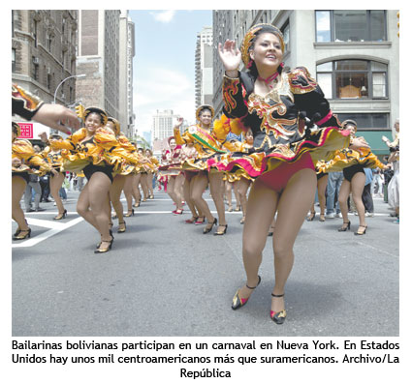
Los costarricenses son los ciudadanos del istmo, incluyendo a Panamá, que menos se desvelan por perseguir el “sueño americano”.
El total de centroamericanos que habitan en ese país creció un 138% entre 2000 y 2010.
Por su parte, los salvadoreños son los que migran en mayor cantidad a Norteamérica.
Así lo confirma el Censo de Estados Unidos, dado a conocer en mayo de este año y que se elaboró durante 2010.
En total hay unos 50 millones de latinos viviendo en el país norteamericano.
Los números representan la cantidad de centroamericanos que viven en Estados Unidos de mayor a menor (cifras expresadas en miles).
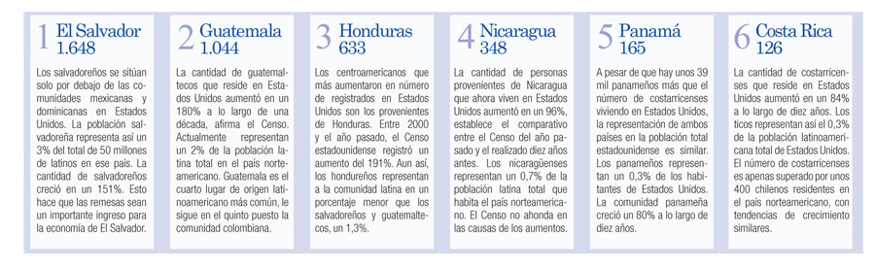
Silvia Pardo
spardo@larepublica.net

